Оформление задачи в тетради:
1. С рисунком
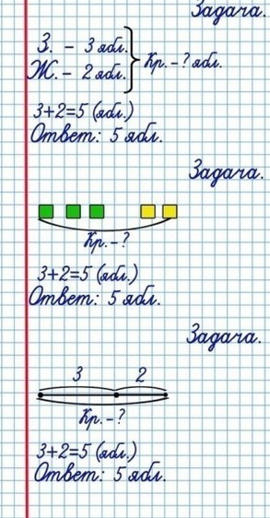
2.с чертежом
3. с краткой записью:
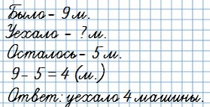

Оформление заданий по математике (со 2 кл)


